ПАМЯТКА

Как действовать при наводнении

НАВОДНЕНИЕ – это значительное затопление местности в результате подъема уровня воды в реке, озере или море в период снеготаяния, ливней, ветровых нагонов воды, при заторах, зажорах и т.п.

Правила поведения при угрозе наводнения

подготовьтесь к эвакуации. Соберите вещи первой необходимости, упакуйте их герметично, уложите в чемоданы (рюкзаки): личные документы, деньги и ценности; медицинскую аптечку; комплект одежды и обуви по сезону; постельное белье и туалетные принадлежности; трехдневный запас продуктов питания;

если позволяет время, поднимите как можно выше ценные вещи, электрооборудование и др. Закройте окна и двери, при наличии времени, на первом этаже забейте их снаружи щитами (досками); отключите электричество, газ;

купите водяной насос, питающийся от генератора и способный откачивать большие объемы воды из подвала или первого этажа дома;

расположите щит с электрическими предохранителями на высоте, превышающей возможный уровень поднятия воды как минимум на 30 см;

храните дома запасы питьевой воды и еды в герметичной таре (в экстренном случае можно наполнить водой ванну), а также газовый обогреватель;

подготовьте спальные принадлежности и непромокаемую одежду для всех членов семьи;

при получении предупреждения о наступающем наводнении, действуйте незамедлительно;

выполняйте указания о порядке проведения эвакуации; зарегистрируйтесь в пункте эвакуации.

При внезапном наводнении

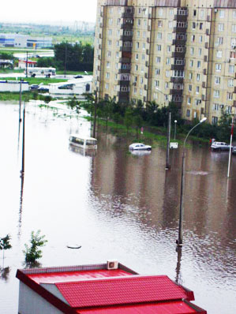
поднимитесь с нижних этажей на верхние, на чердаки или крыши частных домов, возьмите с собой все, что потребуется при эвакуации;

постоянно подавайте сигнал бедствия: днем - вывешиванием или размахиванием хорошо видимым полотнищем, прибитым к древку, ночью — световым сигналом и периодически голосом;

при подходе спасателей, спокойно, без паники переходите в плавсредство, во время движения не перемещайтесь по плавсредству и не садитесь на борт;

самостоятельно покидать возвышенное место в затопленном районе можно только в случаях необходимости оказания медицинской помощи пострадавшим или при угрозе затопления;

сбросьте с себя тяжелую одежду и обувь, оказавшись в воде;

наполните рубашку и брюки легкими плавающими предметами (мячики, пустые закрытые пластмассовые бутылки и т.п.) — это поможет держаться на воде;

используйте автомобильные шины, спасательные пояса, чтобы удержаться на поверхности;

прежде чем соскользнуть в воду, сделайте глубокий вдох, схватитесь за первый попавшийся предмет и плывите по течению, пытаясь сохранять спокойствие;

окажите помощь тонущему человеку — бросьте ему плавающий предмет. Если тонущий не контролирует свои действия, подплывите к нему сзади и, захватив за волосы, буксируйте к плавсредству.
Нижнекамский филиал учебно-методического центра по гражданской обороне и чрезвычайным ситуациям Республики Татарстан



ПАМЯТКА
Как действовать при наводнении

После спада воды

перед тем как войти в здание, проверьте, не угрожает ли оно обрушением или падением какого-либо предмета;

как только войдете в дом (квартиру), распахните окна и двери (для удаления накопившихся газов);

опасайтесь порванных и провисших электропроводов;

не включайте освещение и электроприборы до полного проветривания и проверки исправности электросети;

не пользуйтесь источниками открытого огня;

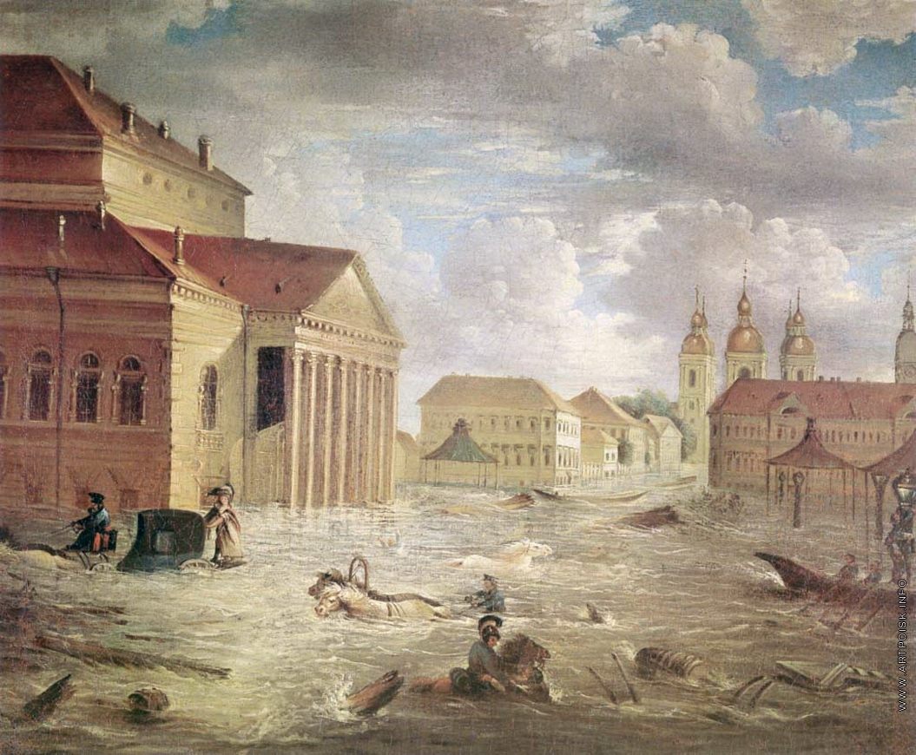
не пользуйтесь водопроводом, газоснабжением и канализацией до их проверки специалистами;

уберите грязь с пола и стен, откачайте воду из подвалов и организуйте их очистку;

не используйте воду без санитарной проверки;

не употребляйте пищевые продукты, которые были в контакте с водой;

намокшими электроприборами можно пользоваться только после тщательной их просушки.

Нижнекамск, 2014г.

